* **FLV和MP4流媒体视频不能播放解决办法**

如果flv或mp4视频无法播放，是因为服务器无法解析这些后缀的文件，只需要在IIS中新增加mime类型即可。  
  
IIS6或以下版本的服务器，打开网站属性，切换到HTTP头选项卡，点击右下角的MIME类型  
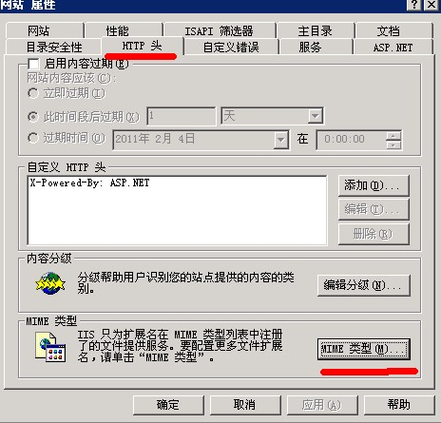

点新建，在“扩展名”框内输入“.flv”，“MIME类型”框中输入“video/x-flv”，然后确定。  
如果是mp4文件，在“扩展名”框内输入“.mp4”，“MIME类型”框中输入“video/x-mp4”，然后确定即可。

如果是iis7，界面有所不一样，如下图：

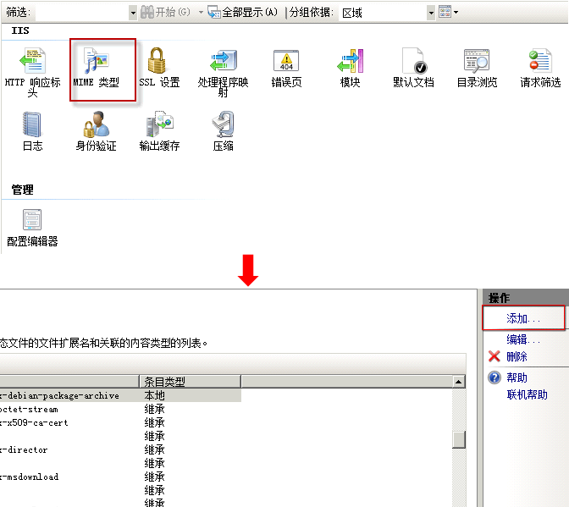

点击添加即可

flv在“扩展名”框内输入“flv”，“MIME类型”框中输入“video/x-flv”，然后确定。  
如果是mp4文件，在“扩展名”框内输入“mp4”，“MIME类型”框中输入“video/x-mp4”，然后确定即可